附件1 报名回执
参会注册表 |  |  |  | 请填写此表并发送至会务组邮箱中
单位名称
请与发票抬头一致
通讯地址  （请与发票接收地址保持一致） |  |  |  |  | 邮编
联系电话 |  |  |  |  | 电子邮箱
参会代表 | 姓名 |  | 职务 |  |  | 性别 | 手机号码
我司共 位代表参会，共计人民币 |  |  |  |  |  | 签名或盖章:
是否需要会务组  安排住宿 |  | □单人房 □双床房  入住日期： 退房日期:
□ 付款信息
会务费请汇至：汇款请注明“法规峰会”，发票将在会议结束后给您邮寄过去。
户 名：中国化工信息中心
开户行：工行北京化信支行
帐 号：0200 2282 1902 0180 864
SWIFT CODE：ICBKCNBJBJM
银行地址：北京市朝阳区安定路33号化信大厦1层，100029
需要开具发票的类型（请打√）： 增值税普通票□ 增值税专用票□
备 注：开具专用票需要提供相应的信息。
会务筹备组：
程滢荥：010-64423369；chengyy@cncic.cn
乔 婧：010-64415355；qiaojing@cncic.cn

附件2 酒店位置

上海淳大万丽酒店地图及地址
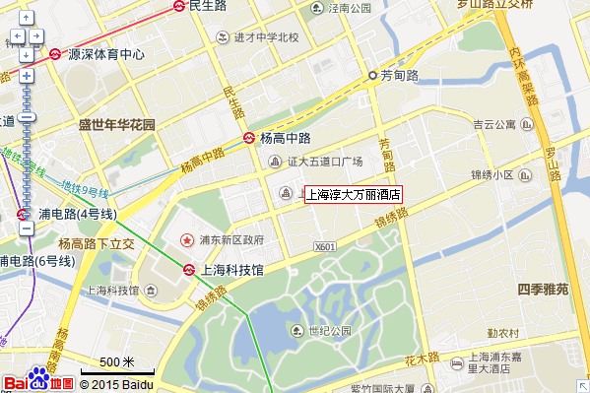

地址：上海浦东新区联洋新社区长柳路100号

公共汽车站名：迎春路民生路站（640路、983路等）。

地铁站名：杨高中路站（地铁9号线）

虹桥国际机场：乘坐出租车：约79元。推荐方式：轨道交通：步行至T1航站楼站乘坐地铁10号线（新江湾城方向），11站后在老西门站换乘地铁8号线（沈杜公路方向），1站后在陆家浜路换乘地铁9号线（杨高中路方向），4站后在杨高中路站下车（3口出），步行730到达淳大万丽酒店。
浦东国际机场：乘坐出租车约需126元。推荐方式：轨道交通：乘坐磁悬浮，1站后在龙阳路站转乘地铁2号线（徐泾东方向）至世纪大道站下车，换乘地铁9号线（杨高中站方向）至杨高中路（3口出），步行730到达淳大万丽酒店。
上海站： 乘坐出租车约需67元。推荐方式：轨道交通：出站后步行350米，乘坐地铁4号线（宜山路方向）至世纪大道站下车，站换乘地铁9号线（杨高中方向）至杨高中路站下车（3口出），步行730到达淳大万丽酒店。
上海南站： 乘坐出租车约需64元。推荐方式：轨道交通：出站后步行230米，乘坐地铁1号线（富锦路方向）至徐家汇站下车，站换乘地铁9号线（杨高中方向）至杨高中路站下车（3口出），步行730到达淳大万丽酒店。

